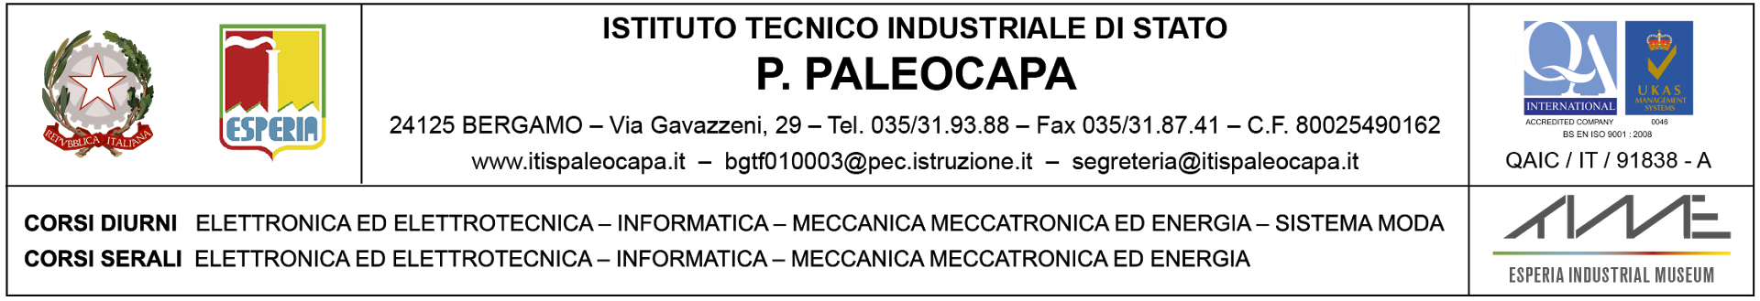Prot. n.3273/C27g Bergamo, 22 marzo 2018

Agli studenti, alle famiglie
e ai docenti della classe 1MT
Al docente accompagnatore
prof. Vavassori

Circolare N. 511

Oggetto: 1MT - partecipazione all’incontro a cura della Polizia Postale presso ISIS “Natta”

Il giorno 26 marzo 2018 la classe 1^MT parteciperà all’incontro promosso congiuntamente dalla Polizia Postale e delle Comunicazioni (sezione di Bergamo) e dall’Ufficio Scolastico Territoriale di Bergamo sul tema:
“Uso consapevole della rete e social network, rischi legati ad un utilizzo non appropriato e violento delle nuove tecnologie, reati online, cyberbullismo.”
I temi saranno trattati da rappresentanti della Polizia Postale e delle Comunicazioni, sezione di Bergamo, che nella seconda parte dell’incontro risponderanno alle domande degli studenti.
La classe si recherà presso l’ISIS “Natta” al termine della prima ora di lezione (ore 9:00) e rientrerà in istituto alle ore 12:00.

La presente circolare vale come nomina per il docente accompagnatore.

Area organizzazione -collaboratore DS Il Dirigente Scolastico
prof. Valerio Felici prof. Imerio Chiappa

referente del procedimento: a.a. Razzino

